桂林理工超级电容学习
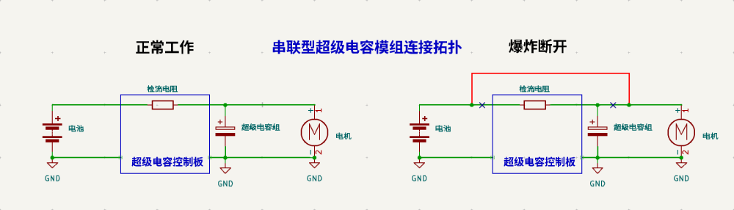
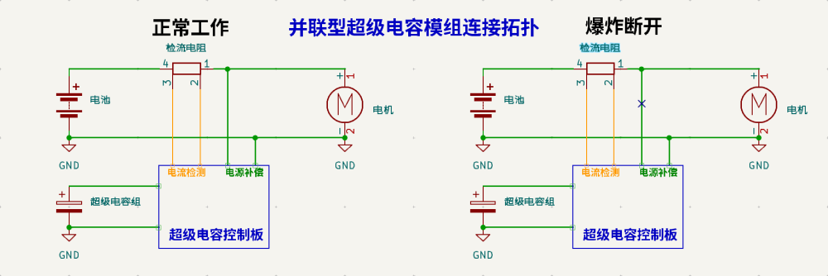

开源学习
内容
超级电容组成由两部分组成
超级电容功率板和超级电容组
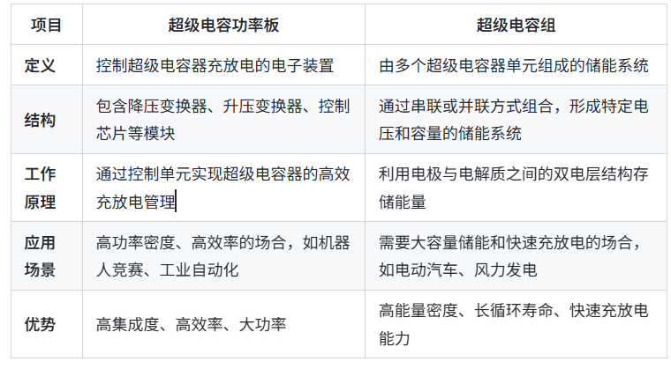
超级电容【RM论坛圆桌整理】_rm超级电容-CSDN博客
中南超级电容 - 为鲸 - 博客园
基本作用
能量缓冲与削峰填谷：超级电容作为底盘电机与电源间的功率控制模块，通过双向DC-DC变换电路（如四开关Buck-Boost拓扑）实现能量双向流动。当底盘功率需求低于裁判系统限制时存储能量（填谷），高于限制时释放能量（削峰），显著提升能量利用效率。
动态功率管理：基于STM32微控制器（如F405/G474系列）实时监控电池/电容电压电流，动态调整充放电目标容量，并通过CAN总线反馈电量至操作手。
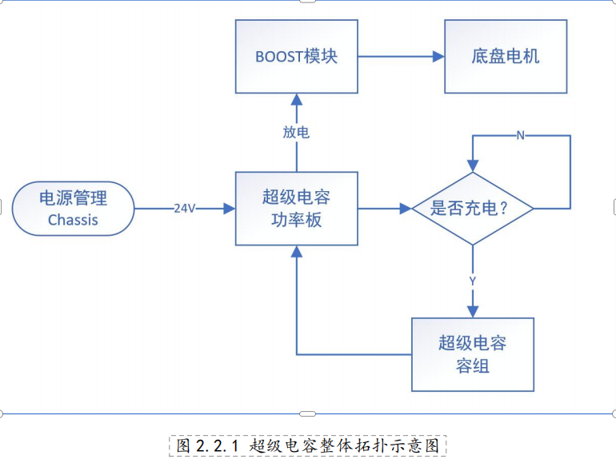
板子组成
根据十九届二十届开源看
分成电流监控，升压模块，充电模块，主控模块。防倒灌模块
MOS选型
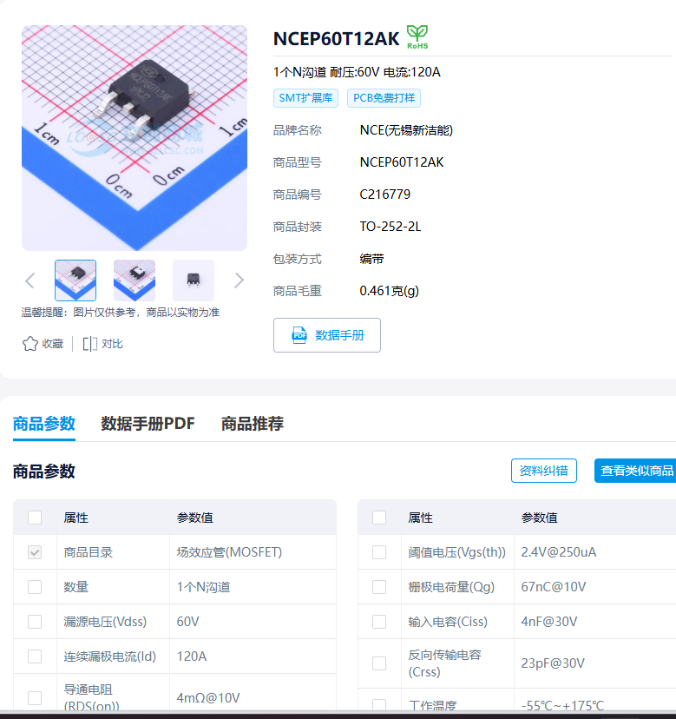
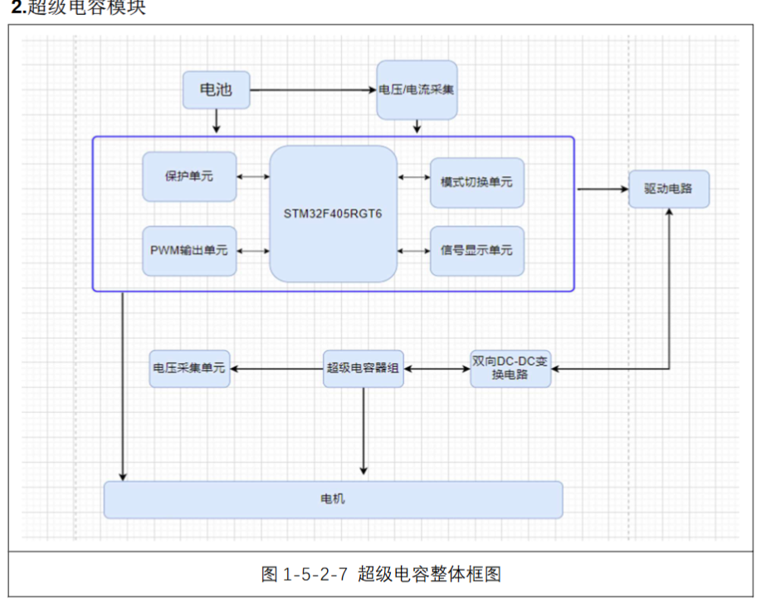

桂林理工开源Lite硬件学习

开始尝试学习RM论坛桂工开源超电方案
开源文件,包括电容组，均衡板，控制板
https://bbs.robomaster.com/article/54930?source=8
ProPrj_RM2024群星战队7S3V1890J超级电容组_2025-08-01.zip

控制板原理图学习

电流检测
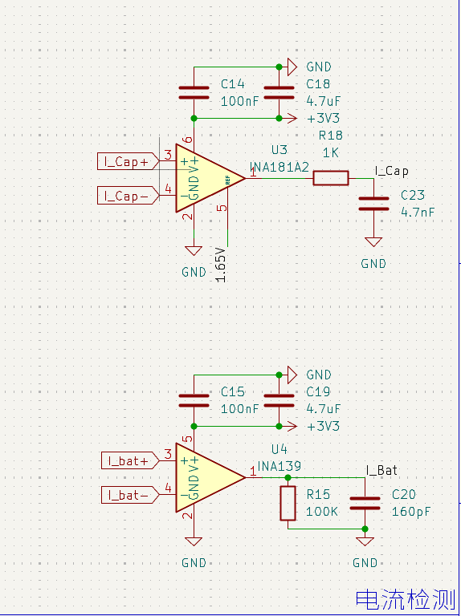
分别使用了INA181A2和INA139
查阅两个芯片的数据手册。并对照与INA240的不同之处
INA181A2的REF脚可以自由配置增益倍率，由给的电压决定，在末端加了一个RC电路低通滤波
可以看到，桂工使用了和INA139典型应用一样的用法
末端增加电容滤波，100K电阻用来设置输出增益
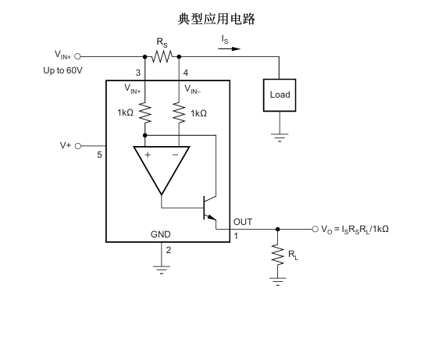
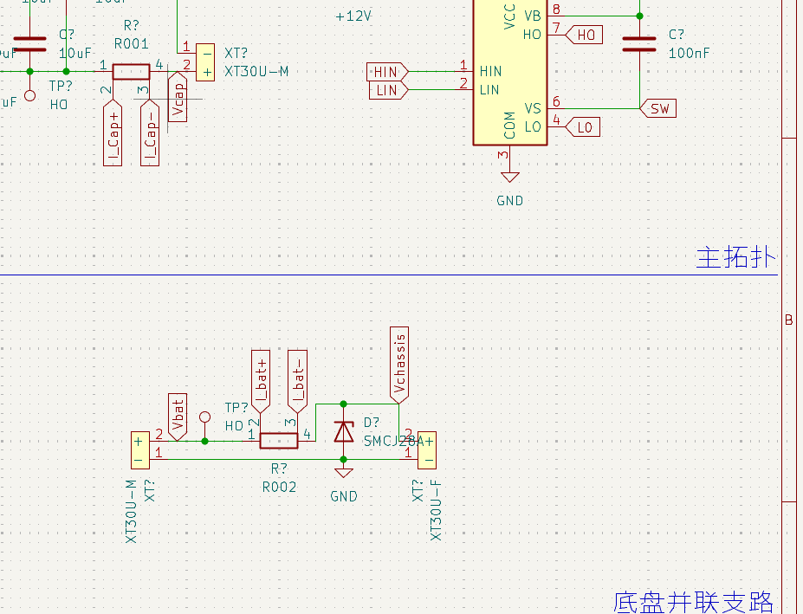
两个检测电阻放在了底盘并联支路和开关电源拓扑上
分别检测电容充电电流和干路总电流

电压检测
同时对超级电容电压和电源电压实时软件层面检测
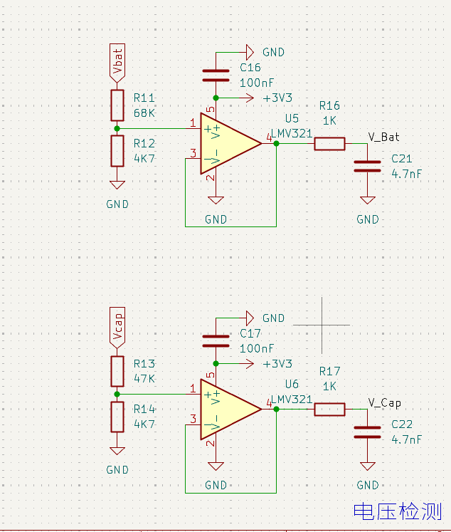
跟随电路后同样使用了低通滤波
编者遇到的问题
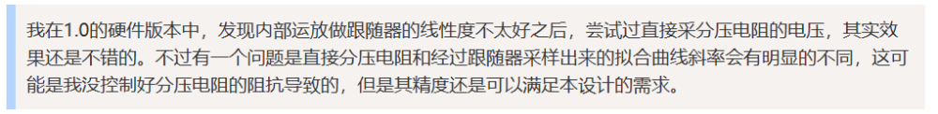

温度检测
与电压电流检测类似，但是未使用信号跟随器或放大器，直接使用热敏电阻分压后连接主控引脚读取数值
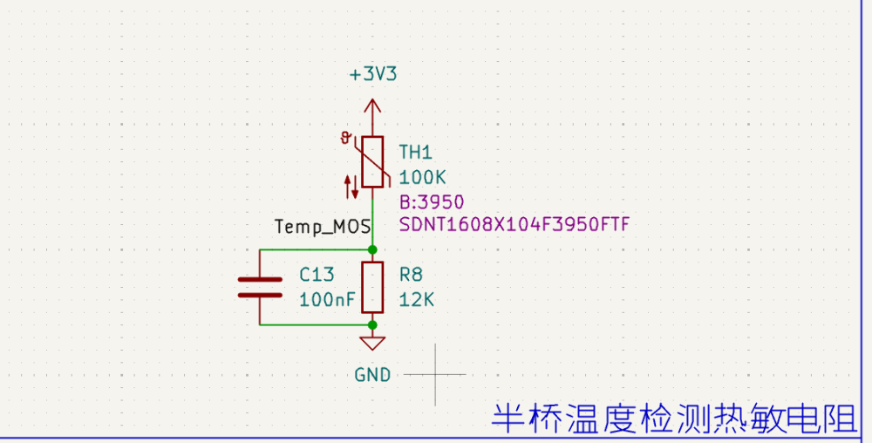
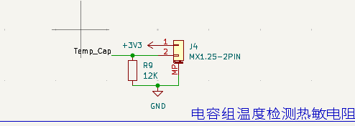
其中图二的接口与电容组的热敏电阻相连
至此可以看到
主控板只有软件层面的检测和保护控制，硬件层面未作保险措施，编者后面帖子也说比赛时出现了炸板情况

状态指示灯
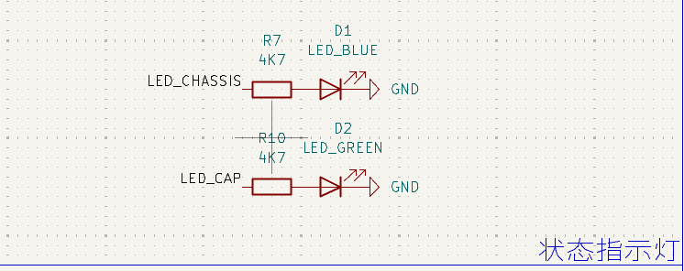
本版为LITE板，PLUS板中变为3灯
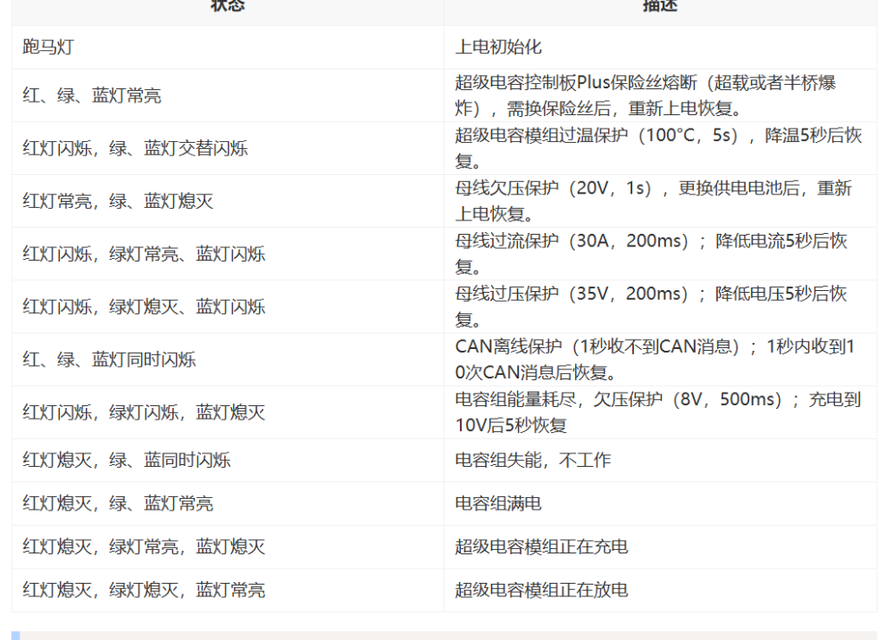
软件层面编写了丰富的故障排查系统，可以看出指示灯还是十分重要的

复位按键
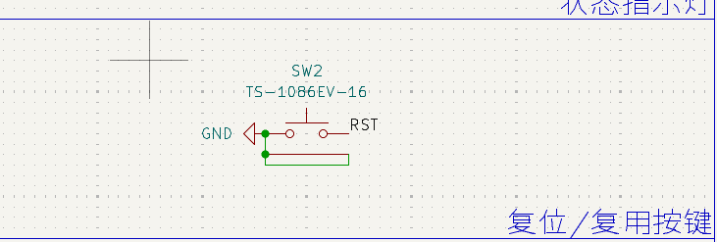

CAN通信
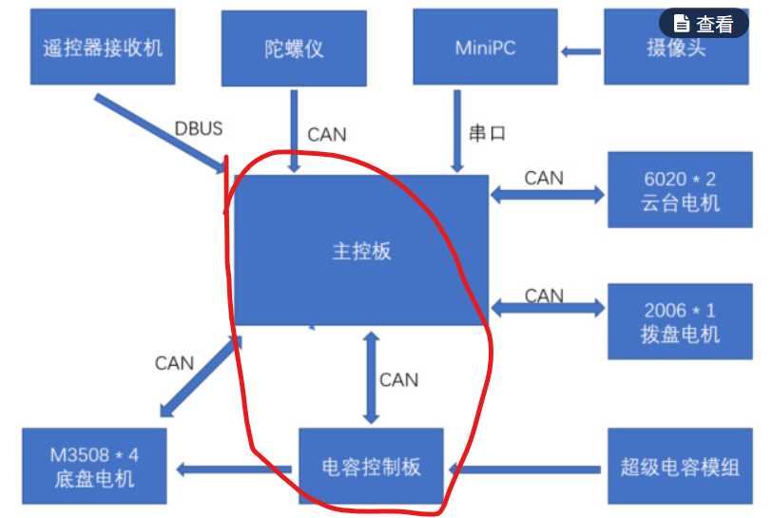
CAN通信负责主控与主板的连接
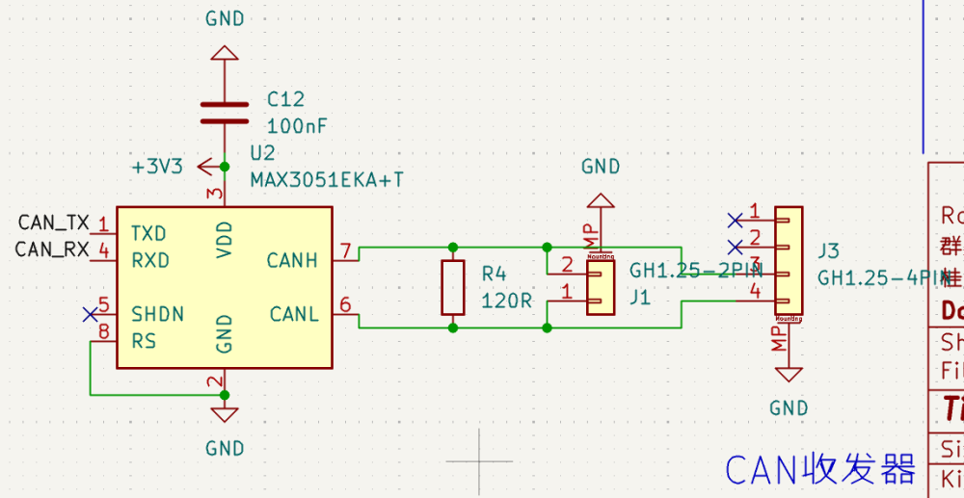
做了120欧姆匹配，未添加共模电感滤波

主控
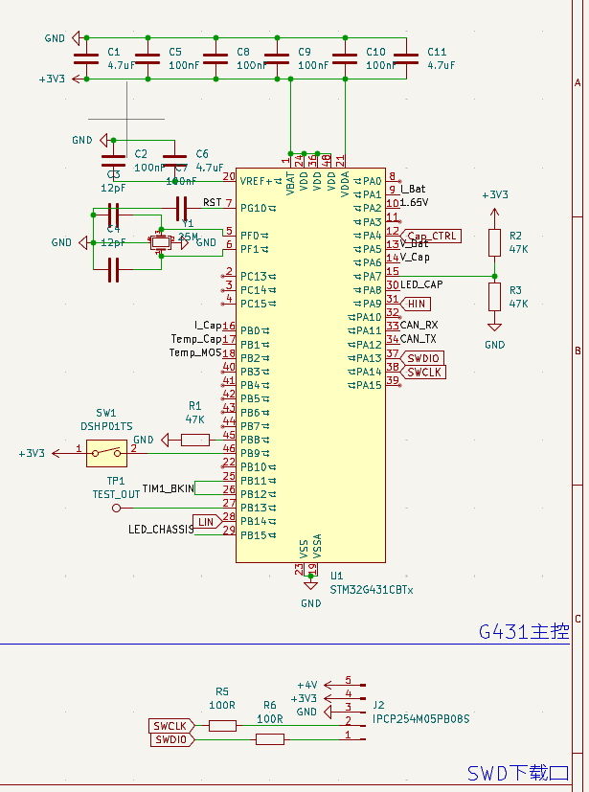
可以注意到
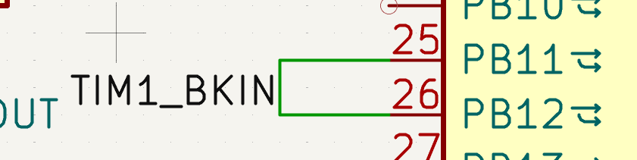
TIM1的BKIN可以作为刹车引脚
主控检测到异常情况时，关断所有PWM输出

辅助电源
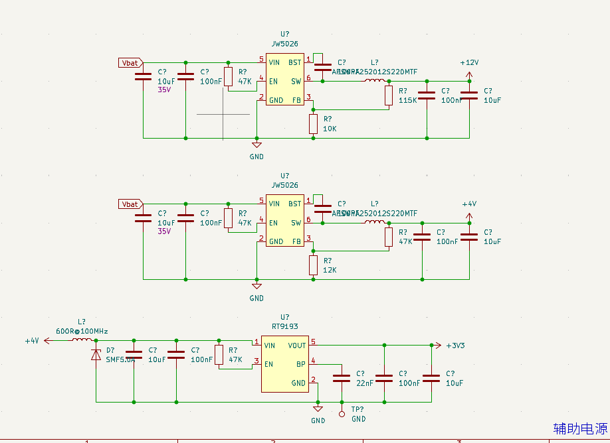
DCDC将电池电压转为12V和4V
低压差时使用LDO将4V转为3V3

DCDC主拓扑
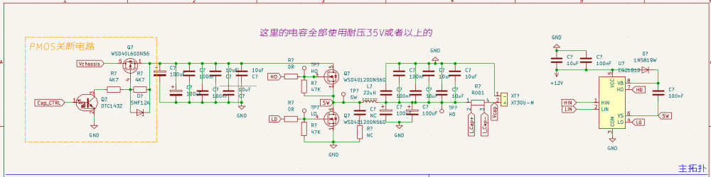

原理学习
https://bbs.robomaster.com/article/426424?source=8
给电容组充电时，相当于一个BUCK电路
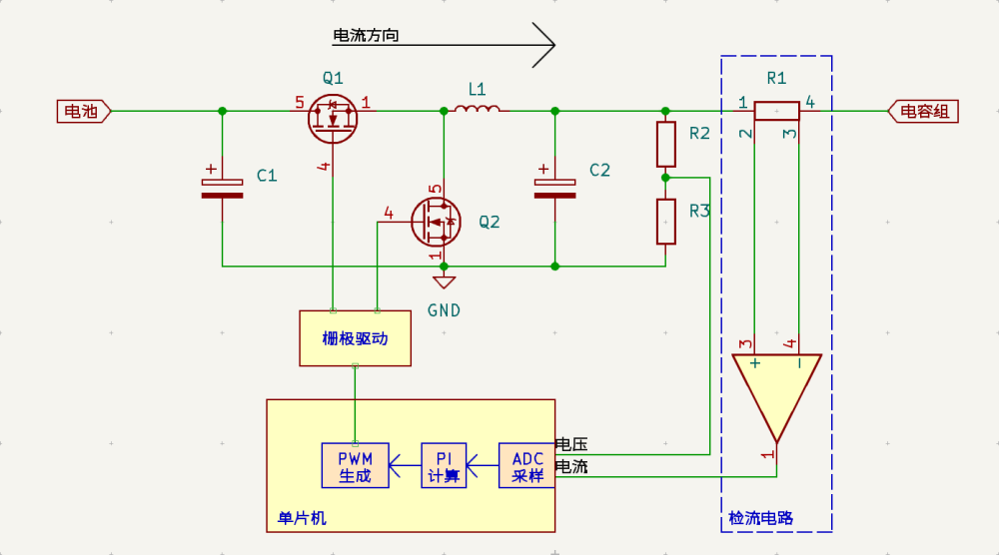
Vout = Vin * Duty
对于本图：Vcap = Vbat * Duty
这个公式可能会因为一些器件参数产生些许误差，不要紧，只要最终他呈线性关系就好，否则需要好好检查电路。
Vcap：电容组电压。 Vbat：电池电压。 Duty：Buck型开关占空比。栅极控制器的输入是PWM，当PWM处于高电平时，定义为上管导通，下管关断；当PWM处于低电平时，定义为上管关断，下管导通。故，上管导通的时间占开关周期时间的比值即为开关占空比。占空比的值为%的形式，从0%-100%。
在超级电容控制板运行在充电状态下，输入电压是电池电压，输出电压是电容电压。电池电压可以认为是一个恒定不变的值（24V），而超级电容充电的过程，电容电压会随着充电而提高，所以我们需要对开关占空比进行控制，使其能够让电容组进行充电，并且能够进一步控制充电的功率或者电流。
电容组发挥作用放电时，相当于一个BOOST电路
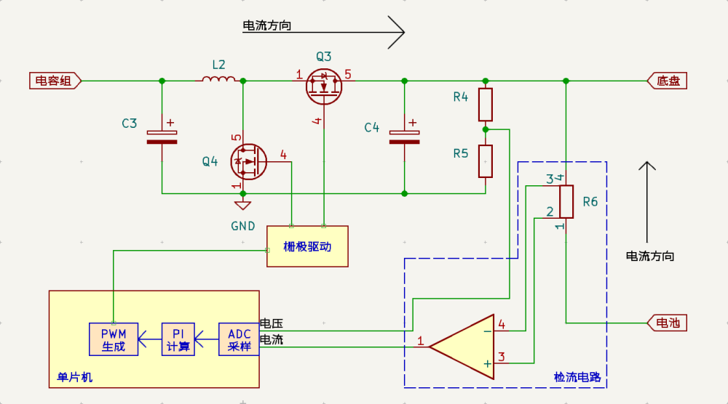
对于Boost的控制，我们只需要记住一个公式：
Vout = Vin / ( 1- D )
对于本图：Vbat = Vcap / ( 1 - D )
Vcap：电容组电压 Vbat：电池/底盘电压
Boost型开关占空比。栅极控制器的输入是PWM，当PWM处于高电平时，定义为下管导通，上管关断 ；当PWM处于低电平时，定义为下管关断，上管导通 。故，下管导通的时间占开关周期时间的比值即为开关占空比。占空比的值为%的形式，从0%-100%。

PCB布局

电容组板原理图学习

电容组
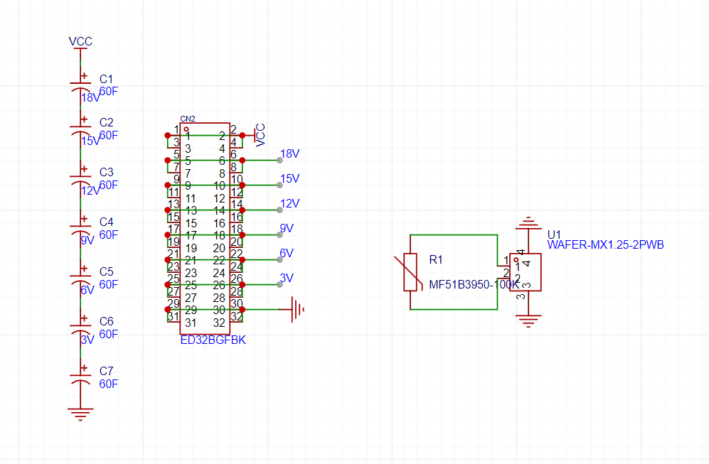
采用金手指连接器连接均衡板和电容组，美观且节约空间
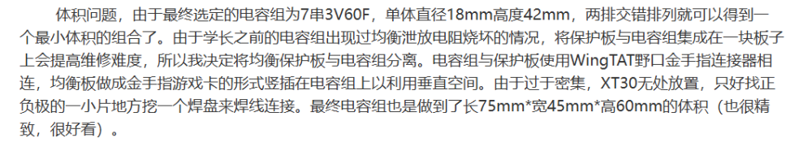
电容组中央放置热敏电阻（热量最集中的点）

均衡板
作为超电的充电保护板
开源中使用的是BW6103充电保护芯片
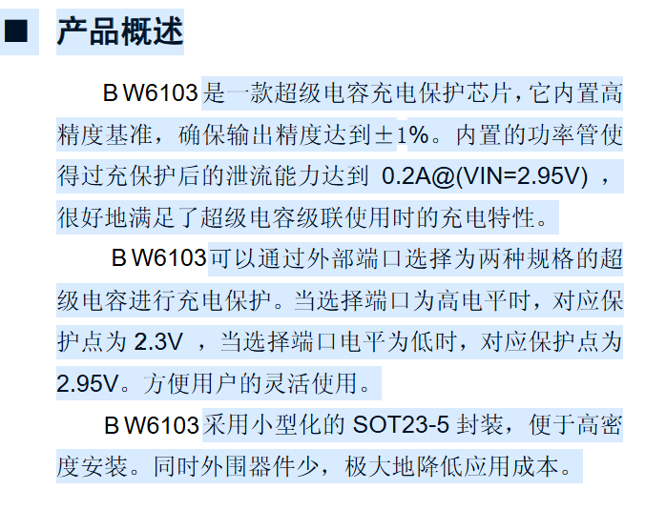
在实际应用中，BW6103被广泛应用于超级电容的均衡电路中。例如，在RoboMaster高校系列赛中，BW6103被用于实现电容组的均衡电路，尽管200mA的泄放电流对于某些工况可能存在不足，但通过外置N型开关管AO3400A串联电阻作为主要泄放回路，BW6103此时仅用于泄放回路的触发
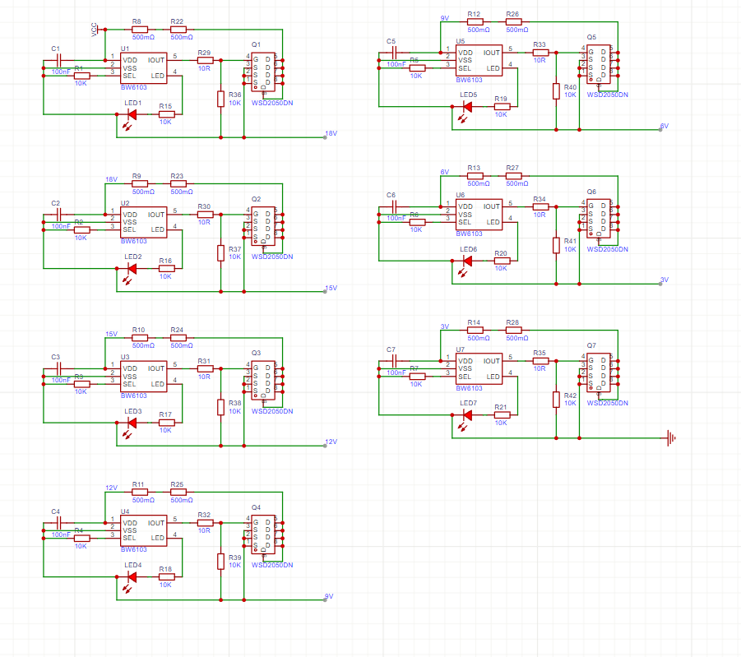
对每个3V电容分配一个进行泄放
由于SEL引脚所能接受最高电压为3V，所以不能直接接地，而是级联连接，使压差为3V

散热板
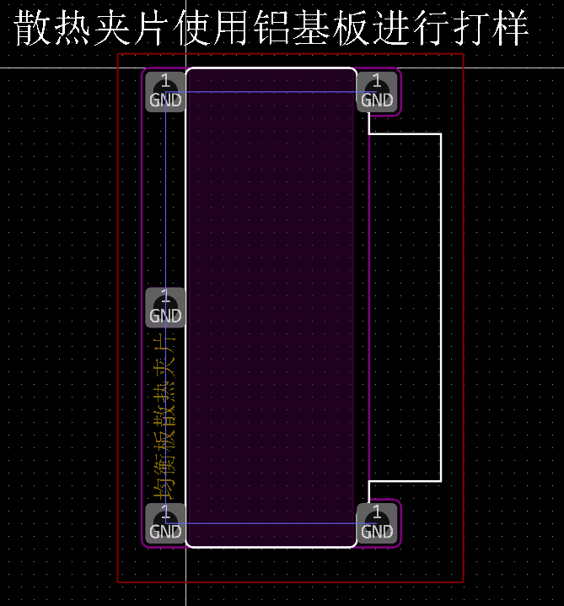

PLUS改良版

大致新增内容
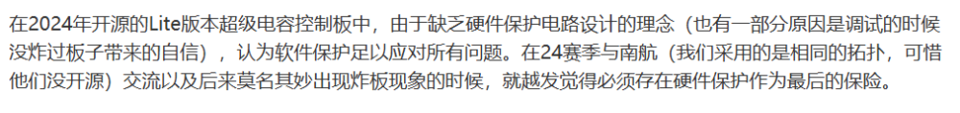
1.功率检测端增加线损补偿与远端补偿
2.删除电容下管电流检测，只要求达到输入功率未超限即可，现象是电流检测芯片有概率烧
3.新增的硬件保护主要是模拟引脚的esd防护，保险丝，pmos与pwm的时序延迟保护。
ESD防护
在Lite版本中，INA181的REF引脚与STM32G431的OPA1_OUT引脚直连，其需要承受较大的共模电压，已经发现有烧毁OPA1_OUT引脚的现象发生。故为了避免此类现象的发生，在与功率线路直接或间接连接的引脚均增加esd进行防护。
保险丝
在联盟赛比赛前夕，Lite版本突发集体炸管（好在比赛全程无异常状况），可能跟代码更新，改动了pwm与pmos的开关时序有关（V1.1.2517版本代码已进行时序控制，保证其正确运行）。这引出了一个问题：超级电容模组失效保护。详见：通用型超级电容模组短路保护板-RoboMaster 社区
外接模块只是亡羊补牢，应该在设计之初就进行考虑，故Plus加入保险丝只是顺手的事。
为何选择5A慢断？
他是插件封装，熔断后的拆焊与更换较为方便，你也可以选择10A快断保险（封装焊盘进行了扩大，可兼容1808贴片快断保险丝），但不建议使用保险座，多次更换保险后可能会出现松动的现象。
其熔断曲线相对于快断保险，更符合裁判系统的保护曲线。即使超级电容模组以10A（240W）进行放电，其持续时间也就5秒左右，并不会使得保险丝熔断。而240W已经是额定功率的两杯倍了，再高的功率，受限于规则限制与超级电容的物理限制，已经没有太明显的收益了。在保证正常运行的情况下，使用更低熔断电流的保险丝能够在出现爆炸💥的时候更快先于裁判系统的保护进行熔断，避免“通道0超载”的现象发生。
PMOS与PWM的时序延迟保护
加入的软件时序控制与此功能相同，但是我更相信硬件实现的可靠性，所以使用逻辑门搭建了一个硬件延迟电路。
可以使用车赛硬件分享时提到的时序芯片？
4.物料更换总结
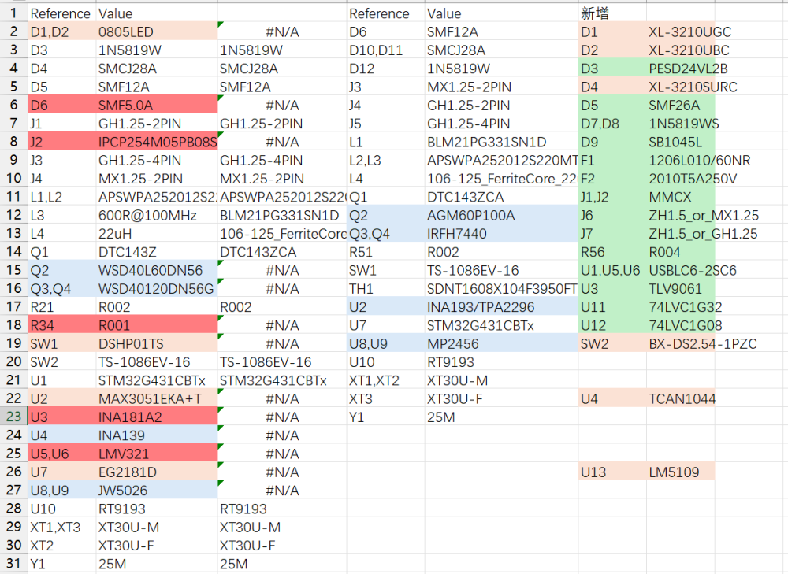
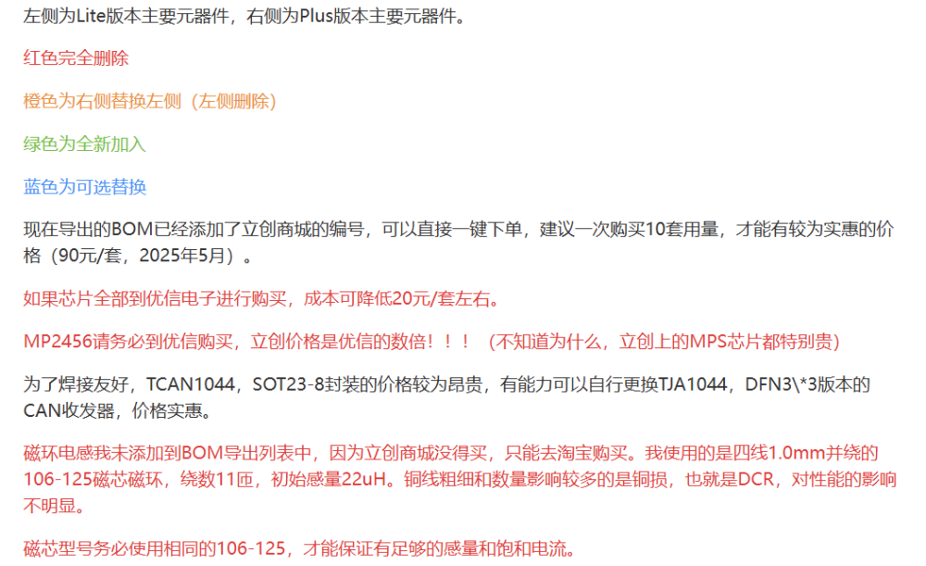
元件删除方面，删除了LITE版本的一种TVS，一个4Pin排针
INA181电流检测芯片，一种运放芯片
替换方面，选择新的CAN电平转换芯片，换了新的栅驱

PCB具体更新要点
直接来看新版主控原理图

电流检测
放弃原来的检测电容组电流，使用了下管续流检测（原理未学习）
换了新的电流检测芯片，之前的181可能是耐压不够尖峰电压导致烧毁
新版采用了TLV9061芯片，并在输入端上了TVS进行ESD保护，依旧低通滤波
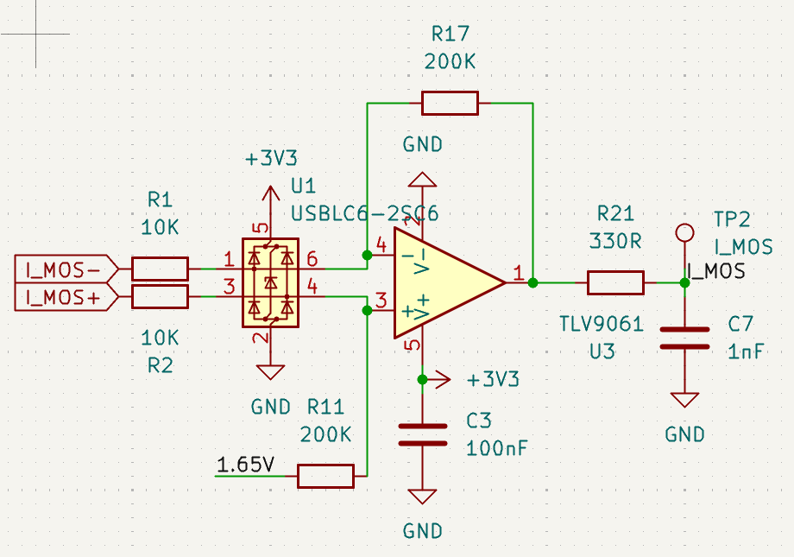

电压检测
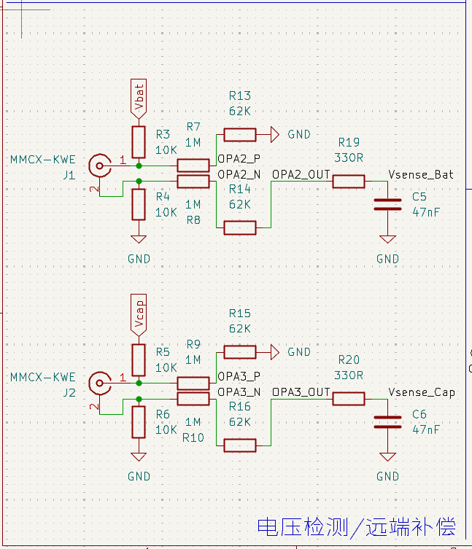
不再使用跟随器稳定信号，低通滤波后直接分压连接芯片，
射频同轴连接器使用硅胶线连接电源管理模块chassis接口到超级电容控制板（未学习）

爆炸检测
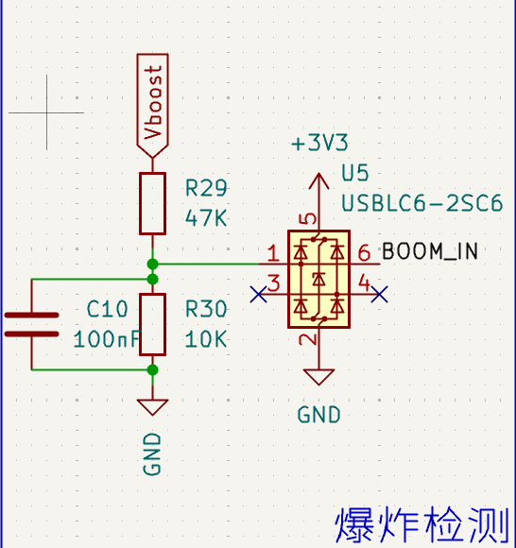
可能是对放电升压时电压实时监测

CAN收发
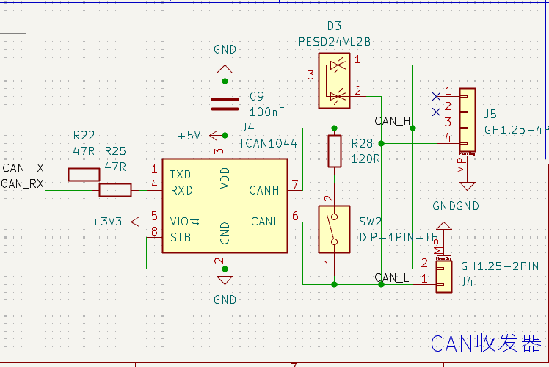
使用全新芯片
在120Ω匹配电阻前加开关启用
未加共模电感

主控
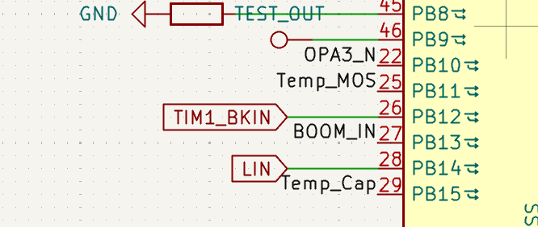
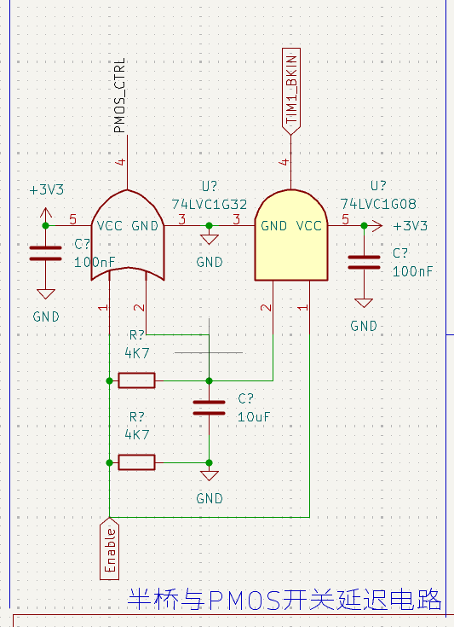
相比于上一代的代码刹车
这一代添加逻辑门实现软件控制硬件直接关断MOS

辅助电源
DC-DC换成MP2456，添加保险丝
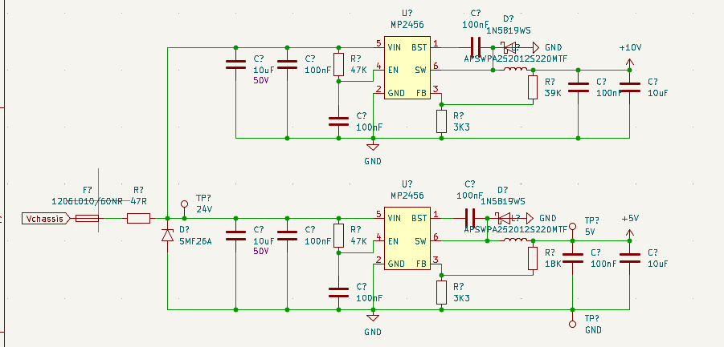

PMOS关断电路
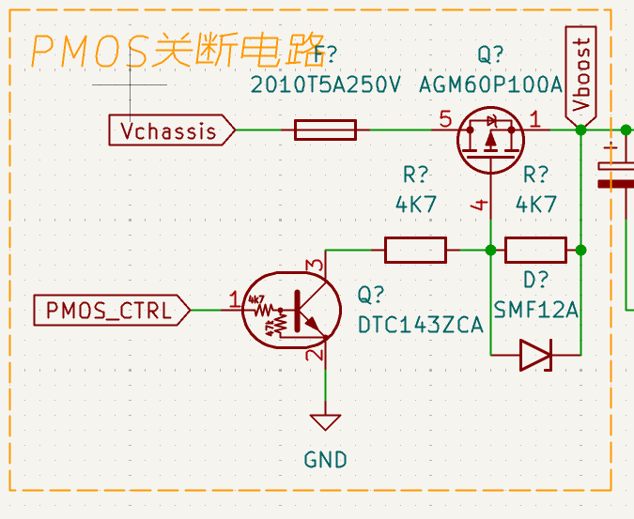
PMOS导通条件
栅源电压（VGS）小于阈值电压（Vth）：PMOS管的导通条件是栅极电压（VGS）必须小于阈值电压（Vth），且VGS的绝对值必须大于Vth的绝对值。换句话说，VGS必须为负值，并且其绝对值必须大于Vth的绝对值。例如，如果PMOS的阈值电压为-1V，则栅极电压必须低于-1V才能使PMOS导通。
源极电压高于栅极电压：在PMOS管中，源极电压（Vs）通常连接到较高的电压（如电源电压Vcc），而栅极电压（Vg）则通过控制信号拉低。当栅极电压低于源极电压时，PMOS管的导电沟道会形成，从而允许电流从源极流向漏极。

PCB布局注意事项
原文引用

布局与走线
对于布线，很多情况下就只是连连看的程度就行。简单、快速、少换层、少打孔，以尽量短的路线去完成所有走线，这需要有良好的布局习惯。相同功能的电路放在一起，像单片机这种可以改变引脚功能的相关电路，需要多加尝试不同的组合就能做出较好的布局布线。
用过其他单片机的都说STM32的PINOUT不合理，不过好在电源领域所接触到的与STM32单片机相关的电路连接并不复杂，很多时候只需要不到十个引脚就可以完成相关的电路设计，布线基本没什么难度。
在进行元器件布局的时候，根据原理图划分的不同模块或者功能的电路相对独立开，观察他们之间的飞线连接，调整它们之间的位置关系，尽量减少飞线的交叉与长度，这就是一个良好布局的开始。在这个阶段，还可以灵活运用单片机引脚的复用功能调整连接关系（改软件可比改布局简单多了）。对元器件的布局有了大致的规划的时候，就可以对元器件的位置进行规整与走线了。我一般会使用0.25或0.5mm间距的网格，这样可以更好地让元器件进行对齐，使其更加美观。
由于这是一个电源板，需要在布局的同时规划好，或者优先考虑功率部分的电流回路与路径，给足相应的空间去安置这个巨大的噪声源才能保证电路的稳定运行。电源的布局布线尤为重要，当你能合理地进行电源的布局与走线的时候，常规的电路板的布局布线对你来说就没有什么难度了。
本项目采用双面板的设计，但是绝大多数贴片器件都在正面，背面基本都是直插器件（引脚伸到正面），设计上就是需要烙铁进行焊接的（我没有回流焊炉）。存在少量贴片元件，是连接器和两个贴片LED（其实想过用直插LED，但是那个位置的直插元器件有干涉）。
正面直接开钢网焊接，背面先焊贴片元器件，然后焊插件的时候，烙铁温度开高一点，以尽量短的时间去焊接插件电容和XT30。

电源
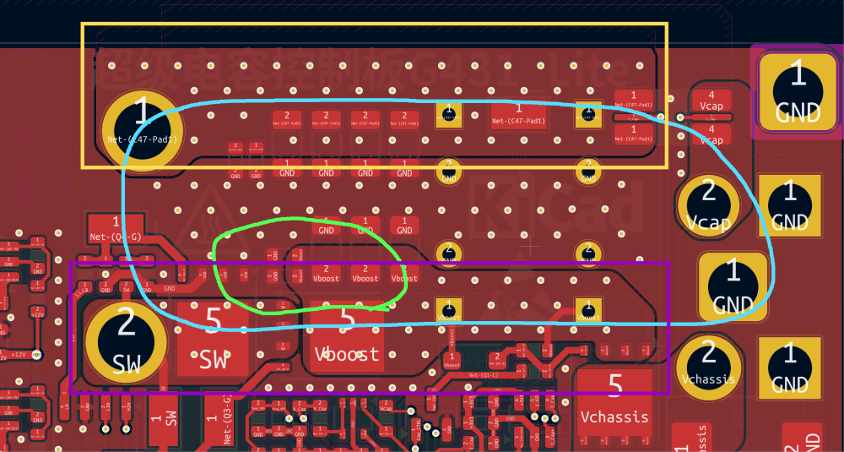
在这个主功率回路里，我将输入输出电源回路控制在了蓝色圈内，热回路控制在了绿色圈内，其回流路径都比较短，应该能较好地减少对其他电路的干扰。
关于热回路的解释，请参考：《热回路究竟是什么？》🔗 关于热回路所产生的干扰，ADI进行了相关测试：《如何通过最小化热回路PCB ESR和ESL来优化开关电源布局》🔗 电源布局不好所产生的干扰我没有条件进行测量与量化，但是有一些明显的噪声是可以被轻松测出来的，比如开关节点上的过冲尖峰及震荡，这可能会耦合进各个电源轨内，具体的表现是能在电源中测量出与开关频率相同的毛刺。
橙色框是输出的铜箔，其需要承受峰值20A，平均8A左右的电流，虽然剩余的宽度只有6.5mm，但是我在每一层都铺了输出网络的铜箔，总厚度为1+0.5+0.5+1=3oz左右的铜箔，可以大大减少大电流的损耗。底下的紫色框则是输入的铜箔，此处铜箔平均电流大概为4A，峰值10A，虽然此处电流不是很大，但是由于其与MOS直接接触，需要大面积的铜箔用于MOS的散热。
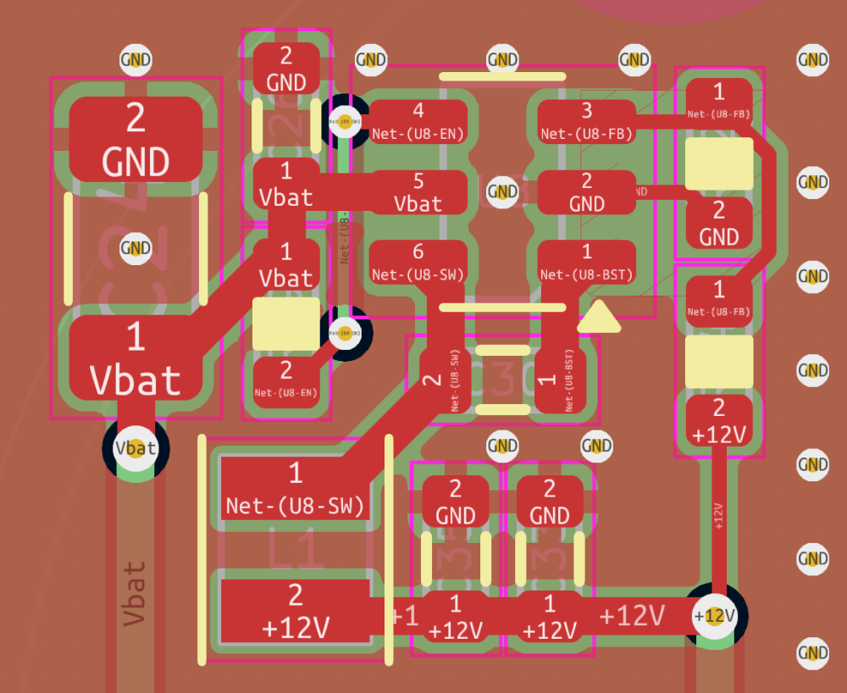
JW5026的布局用于提供参考，布局要点与上面一致。
像是TI、ADI、MPS等国际半导体大厂均在其芯片手册中详细写出了电源芯片的布局布线要点以及布局参考，广泛阅读各个厂家的数据手册就可以发现相似的电源芯片往往都有一个“标准”布局。 关于辅助电源的设计，请参考：《低压非隔离DCDC开关稳压器设计》🔗

模拟
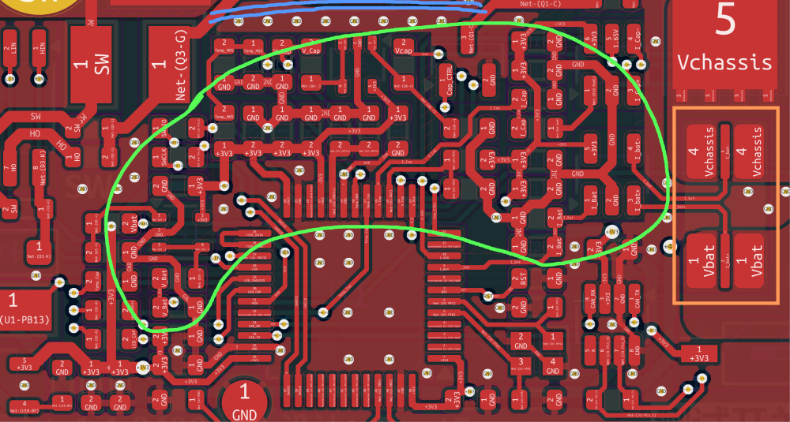
上图中绿色圈内是电压检测与电流检测相关的电路，这个范围内我设置了禁止地网络铺铜的区域，GND则手动进行走线，用了较粗的走线以减少长导线引起的对地平面的压差。并且相近的的地网络仅通过一个过孔与下方的地平面进行连接，我认为可以减少功率部分对模拟参考地平面的影响。
蓝色线段打了一排地网络过孔，希望他能像城墙一样抵挡上方功率电路对下方模拟电路的影响。（JW5026周围也有这样的设计，希望他有一点作用）
右侧的橙色方框是检流电阻，封装绘制成这个样子可以提高检流电阻的检测精度，详见：《改进低值分流电阻的焊盘布局，优化高电流检测精度》🔗

接地
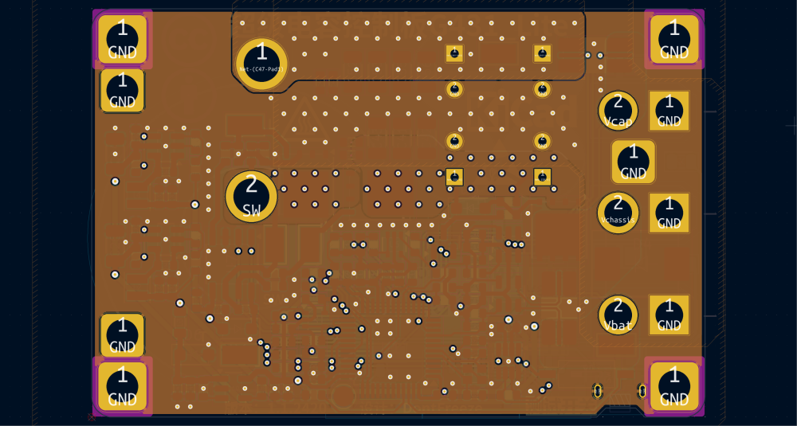
我将内2层作为完整的地平面，我认为可以起到两个作用：
•作为屏蔽层吸收背面功率电感对正面电路的电磁干扰
•提供一个各个地方均能够以打孔进行最短连接的参考平面
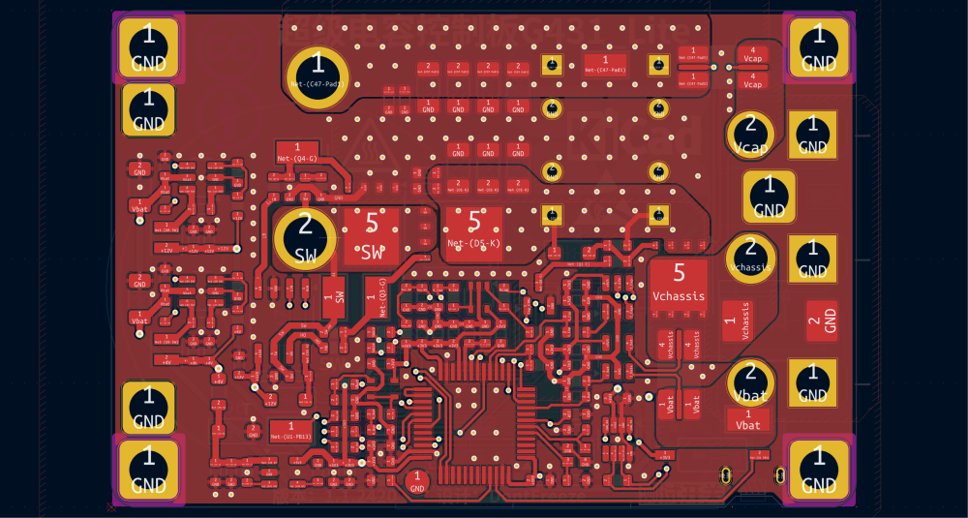
拥有一个完整地平面的好处在于，我在每个地方进行对地网络的过孔都可以是最短回流路径，所以我在每个芯片的接地引脚旁边，都放置了过孔。
接地相关的设计，请参考：《良好接地指导原则》🔗
总结要点
1.功率处大面积铺铜，保证过流，增加散热
2.信号处设置禁止地大面积铺铜
3.地过孔与完整地平面保证最短回流路径
4.检测电阻优化焊盘设置

FUSION 360简单实用
安装好fusion360后发现可以做到每个板子，连接线为单位的拖出放置，非常方便，从开源3D文件中可以看出来这款超级电容体积小，主控与电容组隔离得也比较好
